CIDTES Base de Datos de los Becarios

Para este caso el ingeniero solicitaba una base de datos en la que se resguardara toda la información relacionados con su programa de servicio social, por lo que necesitaba de una base de datos, ahora bien, teníamos que encontrar el enfoque que resolvía dicho problema, para ello gracias a los conocimientos que se tenían en MySQL sabíamos que podíamos ocuparlo para almacenar los datos. Además de que ya se contaba con una versión de esta solución implementada en una de las computadoras de RH.

Se presenta la siguiente información de acuerdo con lo observado en las pruebas de esta forma de ingresar los datos. Se tenia una estructura en MySQL de tablas que permitían resguardar la información, sin embargo, no era la mejor por lo que se nos propuso mejorarlo.

Se trabajo con el lenguaje de programación Python, medio por el cual por una aplicación de tipo consola era como se ingresaban dichos datos.

Por lo que no era lo mas amigable para los usuarios de dicha aplicación, además de que era laboriosos tratar los datos cuando se tenían que actualizar. Debido a esta situación se nos ocurrió darle un nuevo enfoque, por lo que uno de los ingenieros menciona que utilicemos una interfaz de tipo web, además de una conexión directa con un gestor de base de datos en este caso MySQL.

Investigando mas sobre esta parte encontramos el lenguaje denominado PHP una extensión de HTML, pues funciona de la misma manera, lenguaje HTML, CSS y JavaScript. En el equipo se cuenta con un ingeniero relacionado con este tipo de enfoque pues cuenta con una constancia por lo que seria bueno para empezar y enseñar a los demás.

Aun así, se asignaron roles, pues trabajar solo o bien no dividir las tareas hace duro el trabajo, uno se encargaría de los diseños de las bases, otro de el denominado frontend y por último el backend, por lo que deberían estar en constante comunicación, es así como damos continuación a este problema.

Así que realizamos la combinación tipo LAMP (Linux, Apache, MySQL, PHP) que permitiría de buena forma llevar a la solución denominada como el proyecto Olympia, en honor al anterior proyecto que se tenía.

Tomo alrededor de un mes concluir este proyecto por lo que mencionaremos los aspectos y que se llevó a cabo, empezando por el software que implementamos, el cual tendría los servicios que ocupamos:

Observamos que el panel XAMPP tiene el servicio apache que da soporte a un sitio web de forma local, además contamos con el gestor de base de datos MySQL.

También se instaló Composer es un sistema de gestión de paquetes para programar en PHP el cual provee los formatos estándar necesarios para manejar dependencias y librerías de PHP. Esto debido a que dicha base de datos quería manejarse consultas por parte del equipo de RH, por lo que ocuparíamos la librería denominada php spreadsheet.

Con esta se lograría la exportación correcta de los datos de la base a un Excel para su manejo, por lo que fue necesario realizar modificaciones.

De esta forma se tienen todos los elementos calve para poder pasar a la codificación por medio del IDE conocido como VisualEstudioCode.



Antes mencionaremos la estructura de la base de datos por medio del siguiente diagrama:

Podemos observar que la tabla principal se tratara de servicio_social, las líneas que se observan son la relación de llave foránea que se tienen con respecto a esta tabla, las tablas carreras, programa y info_escuela, son de tipo estáticas por lo que solo se consultara información de estas, solo podrán ser llenadas manualmente por el personal de sistema debido a que pueden aceptarse mas datos en este tipo de información. Las demás tablas serán rellenadas con la información correspondientes como la tabla servicio_solcial y info_contacto.

Podemos observar también el tipo de dato y el tamaño del dato de cada una, así como las llaves primarias y foráneas.

Para la información sobre el código consultar con el proyecto debido a que tendrá su documentación en forma de comentario en el mismo proyecto, por lo que solo a continuación contaremos con el resultado final.

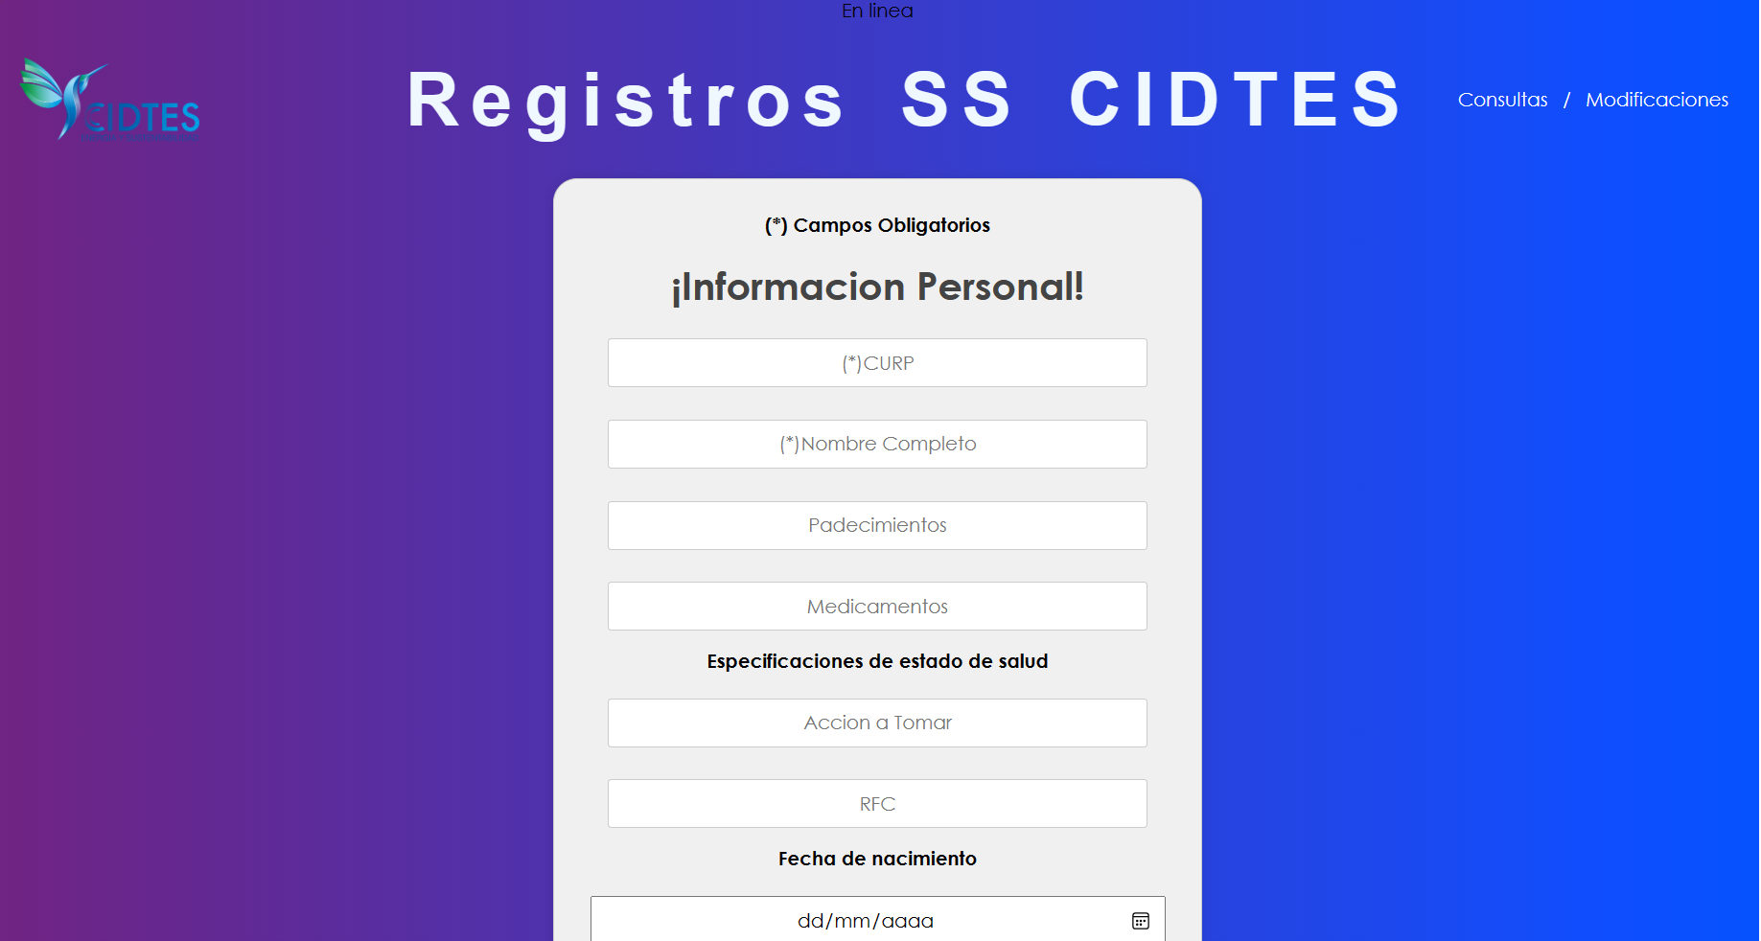

No se agregaron todos los campos del formulario en estas imágenes, aunque se tomaron todo tipo de medidas para que funcionara bien, esto no lo excluirá de errores pues se deberá seguir dando soporte y actualización.

Como se puede observar es un desarrollo más amigable para las personas y sobre todo fácil de usar, se espera que una vez cargada la base de datos que se tenía se le dé un uso adecuado.

Si se requiere de una consulta mas especifica se puede acceder al apartado de consultas el cual permitirá tener un mejor filtro de información y poder descargar el archivo correspondiente.

Por el momento el servicio se cuenta de forma local en el sitio de la empresa, se espera poder enlazar con el servicio de apache con uno de los dominios pertenecientes a la empresa con una máquina virtual de tipo Linux que se encargue de dar todo el soporte necesario.

BIBLIOGRAFÍA

Nils Adermann, Jordi Boggiano, 2016, A Dependency Manager for PHP, Recuperado 16/10/2023, URL [Composer (getcomposer.org)](https://getcomposer.org/download/)

PhpSpreadsheet's, 13/10/2023, Welcome to PhpSpreadsheet's documentation, Recuperado 16/10/2023, URL [Welcome to PhpSpreadsheet's documentation - PhpSpreadsheet Documentation](https://phpspreadsheet.readthedocs.io/en/latest/)

XAMPP, 2023, XAMPP Apache + MariaDB + PHP + Perl, Recuperado 16/10/2023, URL [XAMPP Installers and Downloads for Apache Friends](https://www.apachefriends.org/es/index.html)

Microsoft, 2023, Code editing Redefined, Recuperado 16/10/2023, URL [Visual Studio Code - Code Editing. Redefined](https://code.visualstudio.com/)